Ratkaise kuvioista x
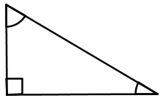
1.
5,0 cm
72°

x

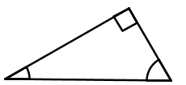
2.
6,3 cm
x
59°

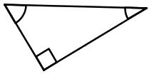
3.
x
55°
3,7 cm

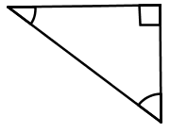
4.
35°
x
7,3 cm

Ratkaise kuvioista x
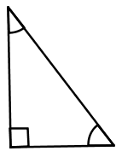
5.
10,0 cm

62°
x
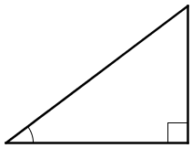
6.
x
6,2 cm

35°

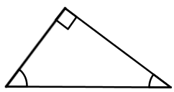
7.
x
8,8 cm
33°

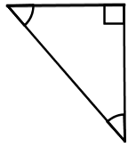
8.
x

7,0 cm
25°
Ratkaise kuvioista x
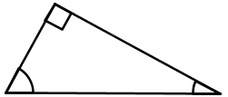
9.
x
73°
7,5 cm

10.
4,6 cm
52°
x

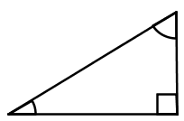
11.
4,7 cm
73°

x

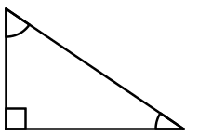
12.
6,9 cm
x
61°
Ratkaise kuvioista x
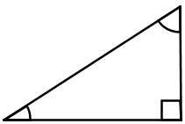
13.
52°
x

2,8 cm

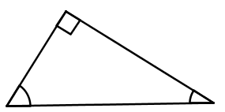
14.
5,2 cm
22°
x

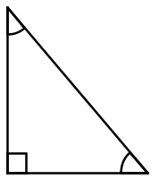
15.
26°
3,1 cm

x
x
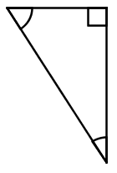
16.

8,3 cm
23°

1. x=15,4 cm 2. x=3,8cm 3. x=6,5cm 4. x=4,2cm 5. x=4,7cm 6. x=10,8cm 7. x=13,6cm 8. x=3,0cm
9. x=2,2cm 10. x=7,5cm 11. x=15,4cm 12. x=7,9cm 13. x=2,2cm 14. x=13,9cm 15. x=1,5cm 16. x=3,2cm

